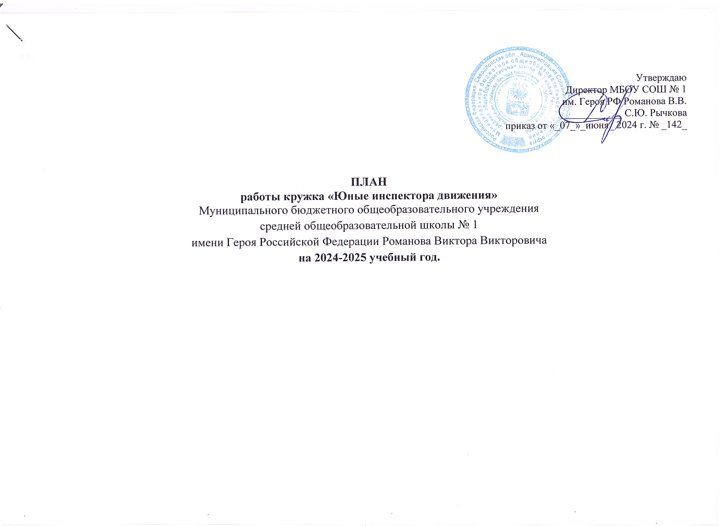

**ПЛАН**

**работы кружка «Юные инспектора движения»**

**МБОУ СОШ №1 им. Героя РФ Романова В.В. на 2024-2025 учебный год**

|  |  |  |  |  |  |  |
| --- | --- | --- | --- | --- | --- | --- |
| № | Мероприятие | Планируемая дата проведения | Программа проведения | Место проведения | Ответственный | Отметка о проведении |
| 1 | Организационный сбор отряда, знакомство с планом работы на год. | Сентябрь | Знакомство с вновь прибывшими воспитанниками. Распределение обязанностей. Обновление уголка отряда. | ОУ | Руководитель кружка «Юные инспектора движения» |  |
| 2 | Проведение обучающих занятий «Изучаем ПДД, предупреждаем ДТП» | В течение года | Проведение занятий в соответствии с рабочей программой объединения. | ОУ | Руководитель кружка «Юные инспектора движения» |  |
| 3 | Организация и проведение поэтапных профилактических мероприятий «Внимание - дети!», «Внимание, каникулы!», «Неделя безопасности дорожного движения». | Сентябрь  Ноябрь  Декабрь  Март  Май | Профилактические мероприятия по ПДД в начале и конце учебного года и перед каникулами. | ОУ | Заместитель директора по ВР, Руководитель кружка «Юные инспектора движения» |  |
| 4 | Проведение патрулирования и рейдов по соблюдению детьми и подростками правил дорожного движения в районе школы | Сентябрь - май | Выявление нарушителей ПДД, профилактическая беседа. | ОУ | Руководитель кружка «Юные инспектора движения», классные руководители. |  |
| 5 | Проведение бесед в классах по Правилам дорожного движения | Сентябрь | Выступление агитбригады ЮИД с целью актуализировать основные правила безопасного поведения на дороге. | ОУ | Руководитель кружка «Юные инспектора движения» |  |
| 6 | Акция «Стань заметнее» | 11 сентября | Агитбригада о пропаганде ношения фликеров | ОУ | Руководитель кружка «Юные инспектора движения» |  |
| 7 | Проведение беседы «Твой безопасный маршрут в школу» (1-5 классы) | Сентябрь-октябрь | Разработка схем безопасных маршрутов «Школа-дом» с учащимися 1-5 классов. Беседы. | ОУ | Руководитель кружка «Юные инспектора движения», классные руководители. |  |
| 8 | Конкурс «Азбука безопасности» | Сентябрь | Организация и проведение конкурса «Азбука безопасности» на лучшее наглядное пособие  по Правилам дорожного движения | ОУ | Руководитель кружка «Юные инспектора движения», классные руководители. |  |
| 9 | Подготовка и проведение праздника для первоклассников «Посвящение в пешеходы» | Октябрь | Праздник посвящения первоклассников в пешеходы. | ОУ | Руководитель кружка «Юные инспектора движения» |  |
| 10 | Общешкольный конкурс фотографий и видеороликов «Безопасная дорога и дети» для обучающихся 1-11 классов. | Октябрь | Агитбригада о пропаганде безопасности на дорогах | ОУ | Руководитель кружка «Юные инспектора движения» |  |
| 11 | Подведение итогов конкурса «Безопасная дорога и дети» | Октябрь | Подведение итогов конкурса отрядом ЮИД | ОУ | Руководитель кружка «Юные инспектора движения» |  |
| 12 | Акция «Письмо водителю», поздравление с днём автомобилиста. | 28 октября | Поздравление автомобилистов, призыв к соблюдению ПДД. | Прилегающая к ОУ территория | Руководитель кружка «Юные инспектора движения» |  |
| 13 | Рейды на наличие световозвращающих элементов у  учащихся школы | Ноябрь | Пропаганда ношения световозвращающих элементов в одежде. | ОУ | Руководитель кружка «Юные инспектора движения» |  |
| 14 | Всероссийская акция «День памяти жертвам ДТП» | 18 ноября | Пропагандистское мероприятие посвящено Всемирному дню памяти жертв ДТП. | Микрорайон школы | Руководитель кружка «Юные инспектора движения» |  |
| 15 | Викторина «Что такое гололед?» | Декабрь | Выступление агитбригады ЮИД с целью актуализировать основные правила безопасного поведения на дороге в зимнее время. | ОУ | Руководитель кружка «Юные инспектора движения» |  |
| 16 | Акция «Не гоните, водители, вы ведь тоже родители!» | Декабрь | Профилактика нарушений, призыв к соблюдению ПДД. | Прилегающая к ОУ территория | Руководитель кружка «Юные инспектора движения» |  |
| 17 | День рождения ЮИД  Муниципальное мероприятие «Слёт ЮИД». | 6 марта | Мероприятие о популяризации ЮИД | ОУ | Руководитель кружка «Юные инспектора движения». Зам. Директора по ВР. |  |
| 18 | Подвижная игра «Путешествие в страну дорожных знаков» 1-4 классы. | Март | Профилактика предупреждения детского дорожно-транспортного травматизма в форме игры | ОУ | Руководитель кружка «Юные инспектора движения» |  |
| 19 | Акция «Велосипедист на дороге» | Апрель-май | Профилактика нарушений ПДД | Спортивная площадка. | Руководитель кружка «Юные инспектора движения». |  |
| 20 | Дежурство отряда ЮИД у школы  Акция «Безопасный двор». | Сентябрь-  Май | Выявление нарушителей ПДД, профилактическая беседа. | Прилегающая к ОУ территория | Руководитель кружка «Юные инспектора движения». |  |
| 21 | Акция «Родительский патруль» | Сентябрь  Декабрь  Май | Профилактика нарушений ПДД | Прилегающая к ОУ территория | Руководитель кружка «Юные инспектора движения», родители. |  |
| 22 | Обновление уголка ЮИД | В течение года. | Обзор работы за полугодие | ОУ | Командир отряда «ЮИД» |  |
| 23 | «Неделя безопасности». Посвящается окончанию  учебного года. | По плану. | Профилактика и предупреждение детского дорожно-транспортного травматизма, вовлечение родителей в воспитательный процесс. | ОУ | Руководитель кружка «Юные инспектора движения» |  |

**Руководитель кружка «Юные инспектора движения» Мельникова Е.С.**